1. Архитектурные признаки экосистем интеллектуальной техники

Большая часть изделий современной сложной бытовой техники имеет микропроцессорные системы управления, вычислительных возможностей которых хватает не только для реализации алгоритмов управления в автономном режиме, но и ***на коммуникацию*** с другими устройствами и человеком.

Состав экосистемы устройств, обеспечивающих существование человека

«***умный дом***»: системы освещения, отопления и вентиляции, поддержания микроклимата, водо-, газо-, электроснабжения, канализации и уборки отходов, коммуникации, охраны и сигнализации…;

***бытовая техника***: оборудование кухни (холодильник, духовой шкаф, микроволновка, посудомоечная машина...), ванной (стиральная машина, джакузи...), тренажёрного зала, гостиной (домашний кинотеатр), уборочная техника…;

***медицинская и диагностическая техника***;

***автомобиль*** (и другие средства передвижения).

***Промышленные экосистемы*** интеллектуальной техники включают средства проектирования производств, продукции, технологических процессов; средства планирования и оперативного управления производством; АСУ ТП; системы контроля качества продукции и мониторинга состояния оборудования; робототехнические транспортно-складские системы; системы управления инфраструктурой предприятия; системы продвижения товара к потребителю, поддержки его применения и проч.

-***Средства идентификации***

-***Средства измерения/обнаружения***

-***Средства передачи данных***

-***Средства обработки данных***

-***единообразного взаимодействия***

•***Структура*** (composition) — распределение функциональности по устройствам;

•***Последовательность*** (consistency) в пользовательских интерфейсах задействованных устройств;

•***Преемственность*** (continuity) содержимого и данных при переходе между аппаратными платформами.

2.Перечислите основные особенности микроядерной архитектуры ОС

Микроядро защищено от остальных частей ОС и приложений. В его состав входят машинно-зависимые модули, а также модули, выполняющие базовые механизмы обычного ядра. Все остальные более высокоуровневые функции ядра оформляются как модули, работающие в пользовательском режиме. Так, менеджеры ресурсов, являющиеся неотъемлемой частью обычного ядра, становятся "периферийными" модулями, работающими в пользовательском режиме. Таким образом, в архитектуре с микроядром традиционное расположение уровней по вертикали заменяется горизонтальным.

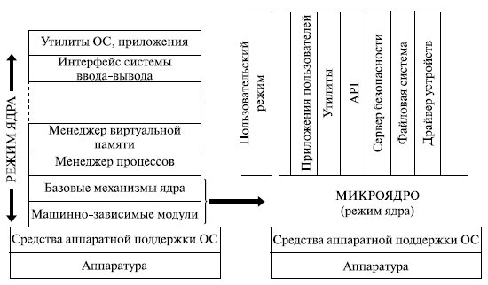

Достоинства микроядерной архитектуры:

- единообразные интерфейсы;

- простота расширяемости;

- высокая гибкость;

- возможность переносимости;

- высокая надежность;

- поддержка распределенных систем;

- поддержка объектно-ориентированных ОС.

3. Нарисуйте эскиз модели организационной структуры института

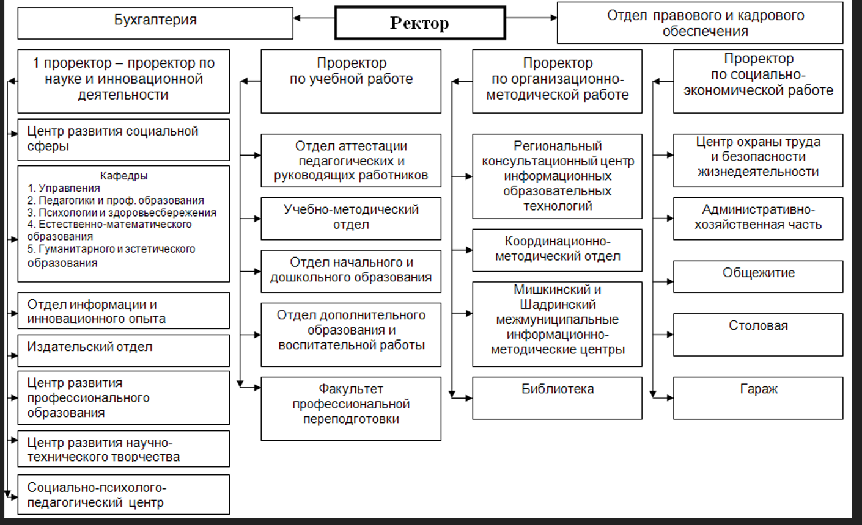

4. Перечислите основные виды мобильных вычислительных устройств, их основные общие свойства и различия

Основные виды современных мобильных устройств:

Телефоны

Смартфоны

Планшеты

Навигаторы

Электронные книги

Гарнитуры дополненной реальности

Умные браслеты

Фото-видеокамеры, видеорегистраторы

Имплантированные медицинские устройства

Устройства негласного наблюдения

С точки зрения моделей потребления, все мобильные системы имеют много сходных черт:

документированы SDK (software development kit) с прописанными API, что позволяет создавать приложения под эти ОС;

он-лайн каталоги приложений, где разработчики публикуют свои приложения и откуда пользователи их скачивают;

реализована многозадачность и поддержка 3D-графики, широко используются датчики и сенсорные экраны;

HTML5 для Web-приложений;

мобильные системы платежей;

оптимизация энергопотребления.

5. Нарисуйте и поясните архитектурную схему классического чипсета для процессоров INTEL Pentium MMX

Я ВСТАВИЛА ПРОСТО СХЕМЫ ЧИПСЕТОВ ИЗ ПРЕЗЕНТАЦИИ ЕГО

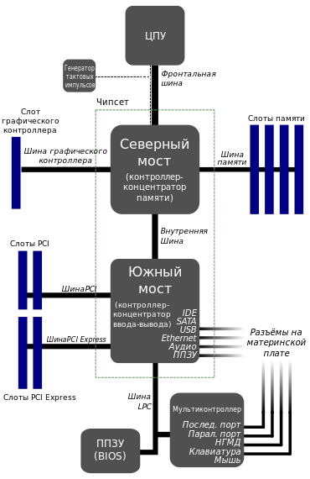

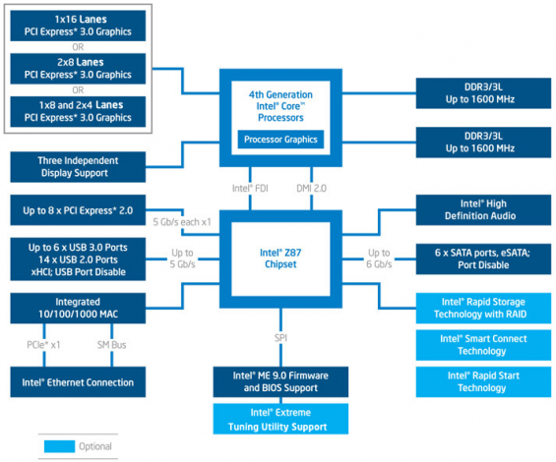

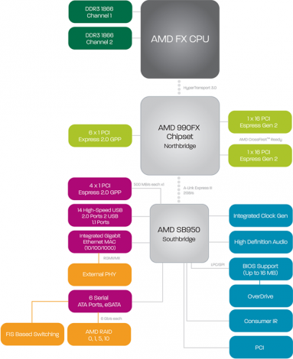

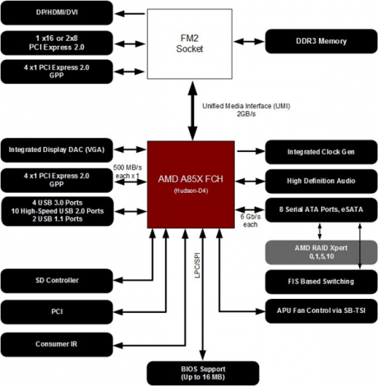

6. Структурная схема вычислительного конвейера

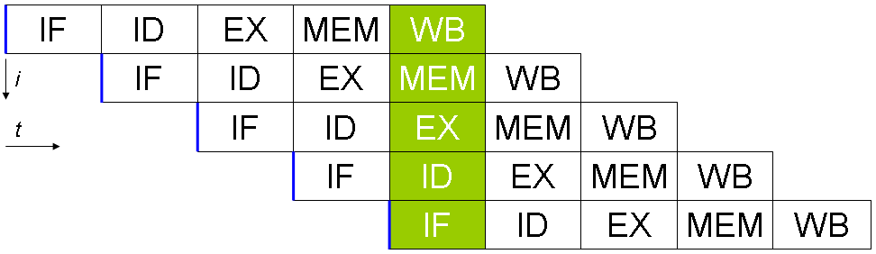

* IF ([англ.](https://ru.wikipedia.org/wiki/%D0%90%D0%BD%D0%B3%D0%BB%D0%B8%D0%B9%D1%81%D0%BA%D0%B8%D0%B9_%D1%8F%D0%B7%D1%8B%D0%BA) *Instruction Fetch*) — получение [инструкции](https://ru.wikipedia.org/wiki/%D0%98%D0%BD%D1%81%D1%82%D1%80%D1%83%D0%BA%D1%86%D0%B8%D1%8F_(%D0%B8%D0%BD%D1%84%D0%BE%D1%80%D0%BC%D0%B0%D1%82%D0%B8%D0%BA%D0%B0)),
* ID ([англ.](https://ru.wikipedia.org/wiki/%D0%90%D0%BD%D0%B3%D0%BB%D0%B8%D0%B9%D1%81%D0%BA%D0%B8%D0%B9_%D1%8F%D0%B7%D1%8B%D0%BA) *Instruction Decode*) — раскодирование инструкции,
* EX ([англ.](https://ru.wikipedia.org/wiki/%D0%90%D0%BD%D0%B3%D0%BB%D0%B8%D0%B9%D1%81%D0%BA%D0%B8%D0%B9_%D1%8F%D0%B7%D1%8B%D0%BA) *Execute*) — выполнение,
* MEM ([англ.](https://ru.wikipedia.org/wiki/%D0%90%D0%BD%D0%B3%D0%BB%D0%B8%D0%B9%D1%81%D0%BA%D0%B8%D0%B9_%D1%8F%D0%B7%D1%8B%D0%BA) *Memory access*) — доступ к [памяти](https://ru.wikipedia.org/wiki/%D0%9E%D0%BF%D0%B5%D1%80%D0%B0%D1%82%D0%B8%D0%B2%D0%BD%D0%B0%D1%8F_%D0%BF%D0%B0%D0%BC%D1%8F%D1%82%D1%8C),
* WB ([англ.](https://ru.wikipedia.org/wiki/%D0%90%D0%BD%D0%B3%D0%BB%D0%B8%D0%B9%D1%81%D0%BA%D0%B8%D0%B9_%D1%8F%D0%B7%D1%8B%D0%BA) *Register write back*) — запись в регистр.

Вертикальная ось — последовательные независимые инструкции, горизонтальная — время. Зелёная колонка описывает состояние процессора в один момент времени, в ней самая ранняя, верхняя инструкция уже находится в состоянии записи в регистр, а самая последняя, нижняя инструкция — только в процессе чтения.

Идея заключается в параллельном выполнении нескольких инструкций процессора. Сложные инструкции процессора представляются в виде последовательности более простых стадий. Вместо выполнения инструкций последовательно (ожидания завершения конца одной инструкции и перехода к следующей), следующая инструкция может выполняться через несколько стадий выполнения первой инструкции. Это позволяет управляющим цепям процессора получать инструкции со скоростью самой медленной стадии обработки, однако при этом намного быстрее, чем при выполнении эксклюзивной полной обработки каждой инструкции от начала до конца.

7. Нарисуйте и поясните модель распределения полномочий и ответственности преподавателя и студента при выполнении курсовой работы

**Порядок взаимодействия преподавателя – научного руководителя курсовой работы и студента**

Студент вправе обратиться к преподавателю, закрепленному за студентом в качестве научного руководителя курсовой работы, за консультацией. Чем раньше начнется совместная работа преподавателя и студента, тем качественнее может быть проведено исследование.

*Первый этап*– обсуждение выбранной темы и структуры работы студентом и преподавателем – научным руководителем курсовой работы, утверждение календарного плана и рекомендации по поиску источников информации.

*Второй этап* – самостоятельная работа студента и написание ключевых разделов работы. Обращение к преподавателю – научному руководителю курсовой работы в случае затруднения.

*Третий этап –*в указанный срок представление на электронную почту научного руководителя завершенной курсовой работы в электронном варианте (до 15 декабря; 15 мая).

Преподаватель оценивает степень соответствия работы требованиям методических указаний, раскрытие темы. В течение недели преподаватель информирует студента о замечаниях и дает рекомендации по их устранению. Сводная информация по группе доводится преподавателем до студенческой группы

*Четвертый этап* – публичная защита и оценивание работы преподавателем в утвержденные учебным планом и деканатом сроки. На титульном листе преподаватель ставит свою подпись, оценку и дату. Заполнение ведомости и зачетки преподавателем означает, что курсовая работа сдана и студент допущен к сдаче экзамена.

Пример модели. ХУЙ ЗНАЕТ ЧТО ЕМУ ТАМ НУЖНО

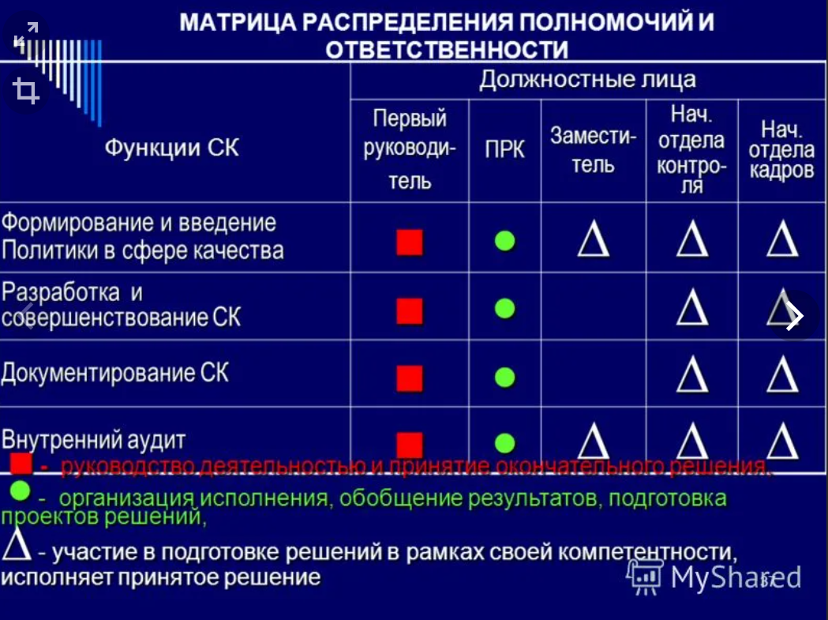

8.Нарисуйте и поясните модель организационной структуры кафедры вуза

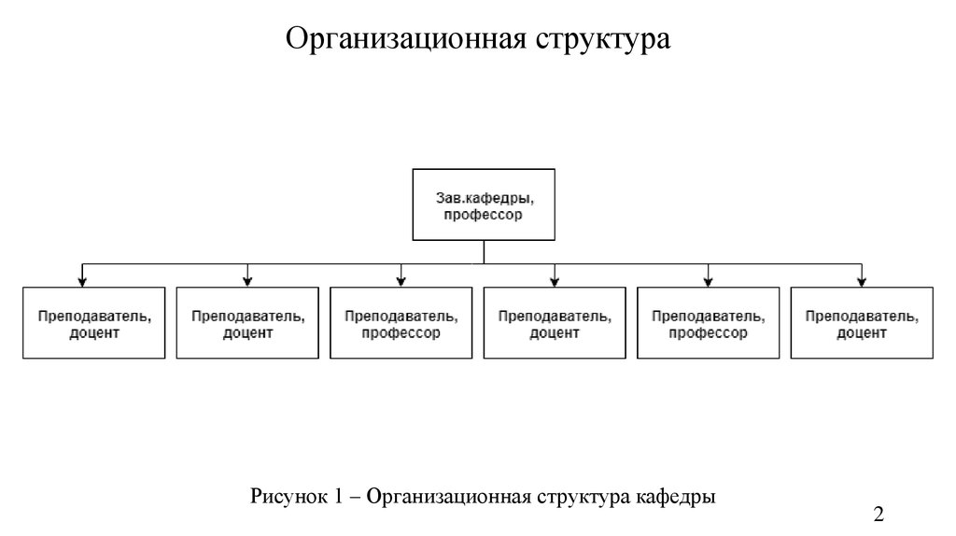

9. Схема считывания информации с бумажного носителя планшетным сканером

Сканер, предназначенный для малого офиса или домашнего использования. Планшетные сканеры – наиболее популярные и универсальные приборы. Они более распространены на рынке, чем другие типы сканеров и имеют ряд преимуществ по объему применения, то есть более универсальны. Они напоминают верхнюю часть копировального аппарата: сканируемый объект кладется на стекло планшета сканируемой поверхностью вниз. Под стеклом располагается подвижная лампа, движение которой регулируется шаговым двигателем (это электрический двигатель, преобразующий цифровой электрический сигнал в механическое движение). Свет, отраженный от объекта, через систему зеркал попадает на чувствительную матрицу, далее на АЦП (Аналого-цифровой преобразователь - устройство, преобразующее входной аналоговый сигнал в дискретный код) и передается в компьютер. За каждый шаг двигателя сканируется полоска объекта, которые потом объединяются [программным обеспечением](http://pandia.ru/text/category/programmnoe_obespechenie/) в общее изображение. Обычно планшетный сканер считывает оригинал, освещая его снизу, с позиции преобразователя. Чтобы сканировать четкое изображение с пленки или диапозитива, нужно обеспечивать подсветку оригиналов как бы сзади. Для этого и служит слайдовая приставка (TransparencyMediaAdapter, TMA), представляющая навесной модуль, снабженный лампой, которая движется синхронно с кареткой сканера. Она позволяет сканировать прозрачные оригиналы. Сканирование прозрачных материалов происходит с помощью проходящего, а не отраженного света. Иначе говоря, прозрачный оригинал должен находиться между [источником света](http://pandia.ru/text/category/svetotehnika_i_istochniki_sveta/) и светочувствительными элементами. Таким образом, главная цель применения слайд-адаптера заключается в изменении положения источника света.

Планшетные сканеры обеспечивают наибольшую точность сканирования, так как документ при сканировании неподвижен, а оптическая система осуществляет прецизионное движение (однако существуют «планшетники», в которых перемещается стекло с оригиналом, а оптика и АПЦ остаются неподвижными, чем достигается более высокое качество сканирования). На таких сканерах можно сканировать страницы журналов и не очень толстых книг. В случае толстых книг качество сканирования падает (как и в ксероксах), так как не удается обеспечить плотное прилегание сканируемого листа вблизи корешка книги.

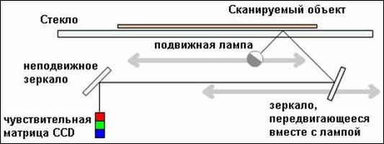

Рассмотрим принцип действия планшетных сканеров (рис. 2), как наиболее распространённых моделей. Сканируемый объект кладётся на стекло планшета сканируемой поверхностью вниз. Под стеклом располагается подвижная лампа, движение которой регулируется шаговым двигателем.

Бывают [ручные](https://ru.wikipedia.org/wiki/%D0%A0%D1%83%D1%87%D0%BD%D0%BE%D0%B9_%D1%81%D0%BA%D0%B0%D0%BD%D0%B5%D1%80), рулонные ([англ.](https://ru.wikipedia.org/wiki/%D0%90%D0%BD%D0%B3%D0%BB%D0%B8%D0%B9%D1%81%D0%BA%D0%B8%D0%B9_%D1%8F%D0%B7%D1%8B%D0%BA) *Sheet-Feed*), планшетные и проекционные сканеры. Разновидностью проекционных сканеров являются [слайд-сканеры](https://ru.wikipedia.org/wiki/%D0%A1%D0%BB%D0%B0%D0%B9%D0%B4-%D1%81%D0%BA%D0%B0%D0%BD%D0%B5%D1%80), предназначенные для сканирования [фотоплёнок](https://ru.wikipedia.org/wiki/%D0%A4%D0%BE%D1%82%D0%BE%D0%BF%D0%BB%D1%91%D0%BD%D0%BA%D0%B0). В высококачественной [полиграфии](https://ru.wikipedia.org/wiki/%D0%9F%D0%BE%D0%BB%D0%B8%D0%B3%D1%80%D0%B0%D1%84%D0%B8%D1%8F) применяются барабанные сканеры, в которых в качестве светочувствительного элемента используется [фотоэлектронный умножитель](https://ru.wikipedia.org/wiki/%D0%A4%D0%BE%D1%82%D0%BE%D1%8D%D0%BB%D0%B5%D0%BA%D1%82%D1%80%D0%BE%D0%BD%D0%BD%D1%8B%D0%B9_%D1%83%D0%BC%D0%BD%D0%BE%D0%B6%D0%B8%D1%82%D0%B5%D0%BB%D1%8C) (ФЭУ).

Принцип работы однопроходного планшетного сканера состоит в том, что вдоль сканируемого изображения, расположенного на прозрачном неподвижном стекле, движется сканирующая каретка с источником света. Отражённый свет через оптическую систему сканера (состоящую из объектива и зеркал или призмы) попадает на 3 расположенных параллельно друг другу фоточувствительных [полупроводниковых](https://ru.wikipedia.org/wiki/%D0%9F%D0%BE%D0%BB%D1%83%D0%BF%D1%80%D0%BE%D0%B2%D0%BE%D0%B4%D0%BD%D0%B8%D0%BA) элемента на основе ПЗС, каждый из которых принимает информацию о компонентах изображения.

Фотоэлектронные умножители в качестве светочувствительных приборов используются в барабанных сканерах (рис. 3). ФЭУ усиливают свет ксеноновой или вольфрамово­галогенной лампы, промодулированный изображением, который с помощью конденсорных линз или волоконной оптики фокусируется на чрезвычайно малой области оригинала. Фототок, возникающий в фотоэлементе под воздействием света, прямо пропорционален интенсивности падающего на него светового потока. Особенность ФЭУ как фотоприемника заключается в том, что благодаря системе динодов коэффициент пропорциональности удается увеличить в миллионы раз (до восьми порядков). Спектральный диапазон ФЭУ для полиграфических целей также безупречен, поскольку он полностью перекрывает видимый спектр световых волн.

Датчик на основе ПЗС состоит из множества крошечных светочувствительных элементов, которые формируют электрический заряд, пропорциональный интенсивности падающего на них света. В основу работы ПЗС положена зависимость проводимости p­n­-перехода полупроводникового диода от степени его освещенности.

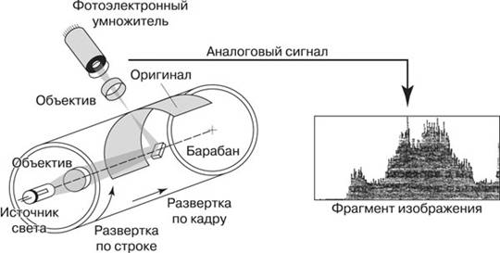

Рисунок 3 — Схема работы ФЭУ барабанного сканера

В одной линейке ПЗС может быть от нескольких сотен до нескольких тысяч фоточувствительных ячеек. Размер элементарной ячейки ПЗС является критичным параметром, так как от него зависит не только разрешающая способность сканера, но и максимальная величина удерживаемого заряда, а следовательно, и динамический диапазон устройства. Увеличение разрешающей способности сканера приводит к сужению его динамического диапазона. Хотя и считается, что спектральный диапазон ПЗС может перекрывать весь видимый спектр, но, как и у большинства полупроводниковых фотоприемников, синяя область спектра для них труднодоступна, а наибольшая чувствительность наблюдается ближе к красной области.

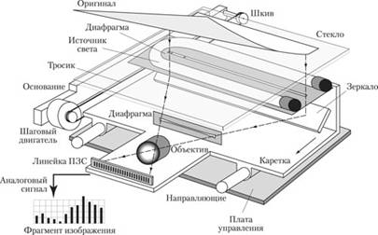

Рисунок 4 - Пример использования линейного ПЗС в планшетном сканере

10.Двухуровневая агентно ореинтированнаясистема

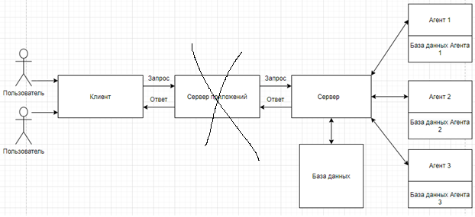

Двухуровневая модель фактически является результатом распределения пяти указанных функций между двумя процессами, которые выполняются на двух платформах: на клиенте и на сервере.

На рабочей станции типа «сервер базы данных» также выполняется содержательная обработка данных, но на сервере располагается взаимосвязанная информация в виде базы данных. Достоинствами структуры «сервер базы данных» являются использование взаимосвязанной информации и существенное уменьшение нагрузки сети. К недостаткам структуры этого типа относится наличие высоких требований к техническому и программному обеспечению как рабочих станций, так и сервера базы данных, который становится центральным звеном ИКИСП и определяет ее надежность.

ВОЗМОЖНО КАЖДЫЙ АЕНТ НАХОДИТСЯ НА КЛИЕНТЕ А НЕ НА СЕРВЕРЕ БАЗ ДАННЫХ

ЛИБО клиент агент база сервер базы данных

## 11. Нарисуйте и поясните схему сжатия информации при обработке видеоизображения

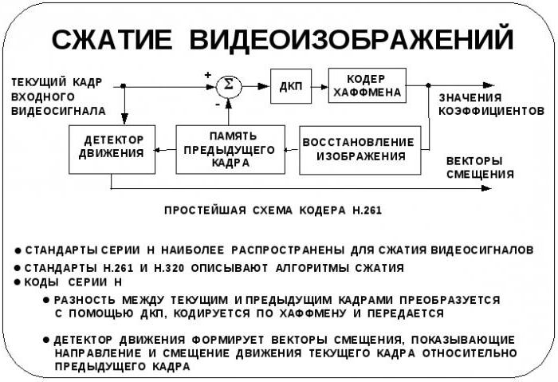

Одним из самых интересных, хотя и довольно сложных методов, которые использует пространственная дискретизация для сжатия изображений, является технология, получившая название дискретного косинусного преобразования, предложенная В. Ченом в 1981 году. **Основана она на матрице**, в которой, в отличие от исходной, описывающей только величины отсчетов, представлены значения скорости их изменения. –

Таким образом, ее можно рассматривать, как некую сетку изменения скоростей в вертикальном и горизонтальном направлениях. Размер каждого блока определяется технологией JPEG и имеет размер 8 х 8 пикселей. А вот сжатие применяется к каждому отдельно взятому блоку, а не к целому изображению. Таким образом, разница между исходным и конечным материалом становится еще менее заметной. Иногда в компьютерной терминологии такую методику называют еще **субдискретизацией**.

Далее для яркости и цветности может применяться описанное выше квантование, при котором каждая величина косинусного преобразования делится на коэффициент квантования, который можно найти в специальных таблицах, полученных на основе так называемых психофизических тестов.

Сами же таблицы соответствуют строго определенным классам блоков, сгруппированных по активности (равномерное изображение, неструктурированное изображение, горизонтальный или вертикальный перепад и т.д.). Иными словами, для каждого блока устанавливаются свои собственные значения, которые неприменимы к соседним или тем, что отличаются классом.

Наконец, после квантования на основе кода Хаффмана производится удаление избыточных коэффициентов (сокращение избыточности), что позволяет получить для последующего кодирования кодовое слово с длиной менее одного бита для каждого коэффициента (VLC). Далее формируется линейная последовательность, для которой применяется метод зигзагообразного считывания, что группирует значения в конечной матрице в виде значащих величин и последовательностей нулей.

## 12. Нарисуйте и поясните структурную схему операционной системы на уровне модулей

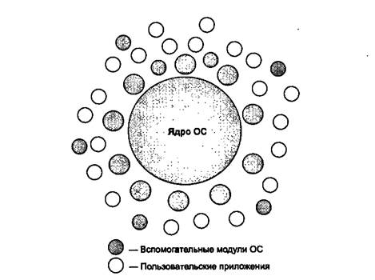

Наиболее общим подходом к структуризации операционной системы является разделение всех ее модулей на две группы:

- ядро — модули, выполняющие основные функции ОС;

- модули, выполняющие вспомогательные функции ОС.

Модули ядра выполняют такие базовые функции ОС, как управление процессами, памятью, устройствами ввода-вывода и т. п. Ядро составляет сердцевину операционной системы, без него ОС является полностью неработоспособной и не сможет выполнить ни одну из своих функций,

Остальные модули ОС выполняют весьма полезные, но менее обязательные функции. Например, к таким вспомогательным модулям могут быть отнесены программы архивирования данных на магнитной ленте, дефрагментации диска, текстового редактора. Вспомогательные модули ОС оформляются либо в виде приложений, либо в виде библиотек процедур.

Решение о том, является ли какая-либо программа частью ОС или нет, принимает производитель ОС.

## 13. Нарисуйте и поясните алгоритм начальной загрузки компьютера (от подачи питания до передачи управления операционной системе)

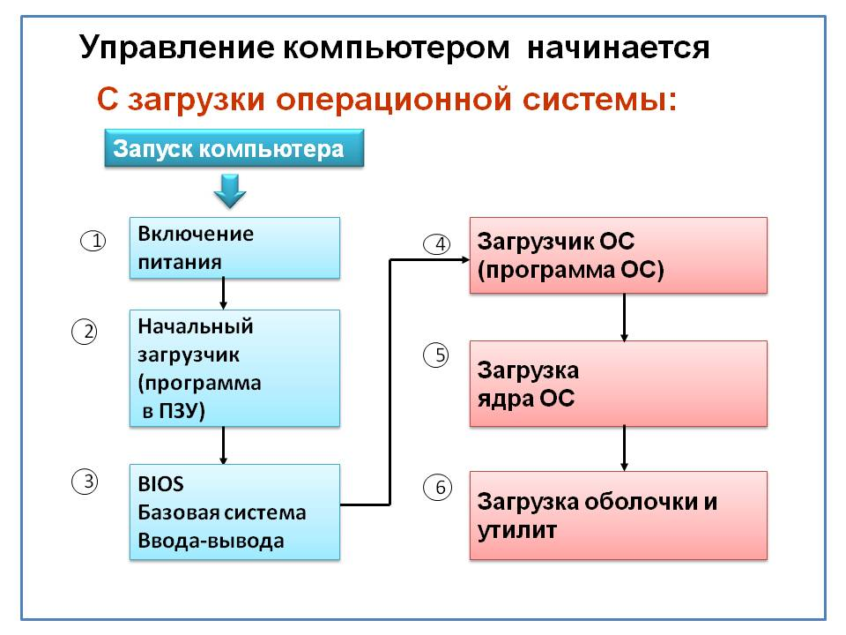

**Загрузка ОС происходит в несколько этапов:**

1. После нажатия кнопки включения или перезагрузки управление берет на себя Базовая система ввода/вывода (Basic Input/Output System - BIOS). BIOS - это программа, записанная в постоянной энергонезависимой памяти компьютера -ПЗУ (английская аббревиатура - CMOS). BIOS производит тестирование и инициализацию всех устройств и, если они прошли успешно, считывает MBR по абсолютному адресу. Затем помещает считанный код главного загрузчика в оперативную память и передает ему управление.

2. Главный загрузчик определяет, откуда следует загружать ОС. В зависимости от типа загрузчика управление будет передано либо загрузочному коду, находящемуся в активном разделе жесткого диска, либо менеджеру загрузки, либо сам загрузчик поместит ядро ОС в оперативную память и передаст ему управление.

3. Получивший управление загрузчик операционной системы инициирует загрузку ядра ОС в память.

4. Запускается сама операционная система.

## 14. Нарисуйте и поясните схему обработки прерывайний для радиального варианта подключения

Схемы организации прерываний представлены на рисунке (см. рисунок ниже). Для реализации радиальной схемы подключения источников аппаратных запросов надо иметь отдельный вход запроса для каждого источника запроса. Большинство процессоров имеет малое количество входов запроса (1...3). Этого может быть достаточно в очень маленьких системах, однако весьма часто в системе требуется иметь больше входов запроса прерывания, чем имеет процессор. Это позволяет сделать дополнительный узел, называемый программируемым контроллером прерываний (ПКП). Обычно ПКП имеет несколько входов для подключения источников запросов и один выход, подключаемый ко входу запроса прерывания процессора.

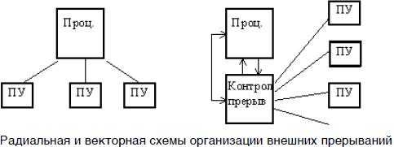

ПКП выполняет несколько функций:

1) преобразовывает радиальную схему подключения периферийных устрой в векторную;

2) обеспечивает обмен сигналами с процессором для идентификации источника прерываний;

3) позволяет управлять приоритетами отдельных запросов;

4) дает возможность программно разрешать/запрещать прерывания отдельно для каждого источника, а также выбирать фрагмент входного сигнала, инициирующий запрос (уровень или фронт, активная полярность).

## 15. Нарисуйте и поясните схему обработки прерывайний для магистрального варианта подключения

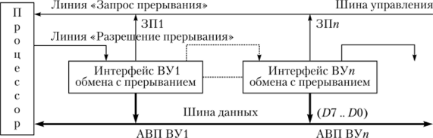

Интерфейсы нескольких ВУ могут быть подсоединены параллельно к одной линии ЗП магистрали ЭВМ таким образом, что все запросы поступают по одной и той же линии. Для идентификации источника запроса ЦП посылает сигнал разрешения прерывания (РП) в интерфейсы. Сигнал РП поступает от ЦП к ВУ последовательно по линии РП

Вначале сигнал РП поступает на ВУ 1 (расположенное физически ближе к ЦП). Если ВУ1 не требовало прерывания программы, его схема учета приоритетов пропускает сигнал РП к следующему ВУ и т.д

В первом устройстве в цепочке (ближайшем к ЦП), которое посылало ЗП:

• схема учета приоритетов поглощает сигнал РП;

• схема формирования АВП выдает на ШД адрес вектора прерывания и сбрасывает ТРИ в регистре управления интерфейсом.

Таким образом, схема учета приоритетов ВУ блокирует сигнал РП, если ВУ требует прерывание программы или пропускает его к следующему ВУ, если данное ВУ не устанавливало сигнал ЗП процессору. Устройства, расположенные физически ближе к ЦП, имеют больший приоритет обслуживания

## 16. Нарисуйте и поясните схему взаимодействия человека и вычислительной системы.

